厦门致力金刚石科技股份有限公司 环境信息公开

根据《企业环境信息公开办法》规定， 厦门致力金刚石科技股份有限公司完成编 制了本企业环境信息公开内容，其中不涉及国家秘密和企业商业秘密，现我公司在“福
建环保网”网站进行全本公开，公开时间一年， 接受社会公众监督。
我公司愿对本环境信息公开内容的真实性、合法性负责， 并承担与上述内容公开 相关的法律责任。
一、公司环保理念
随着社会经济的快速发展，环境保护已经成为人类社会共同面临的重大课题。由 于长期的粗放经济增长方式导致资源深度开发和自然资源及生态环境综合承载能力 极限的步步逼近，加剧了环境保护与经济发展之间的矛盾。因此发展与环境保护和谐
共存已经成为全社会共同关注的焦点。本次信息公开内容包括以下四部分内容：
1．基础信息， 包括单位名称、组织机构代码、法定代表人、生产地址、联系方 式，以及生产经营和管理服务的主要内容、产品及规模；
2．排污信息， 包括主要污染物及特征污染物的名称、排放方式、排放口数量和 分布情况、排放浓度和总量、超标情况，以及执行的污染物排放标准、核定的排放总
量；
3 ．防治污染设施的建设和运行情况；
4 ．建设项目环境影响评价及其他环境保护行政许可情况。

二、公司基本信息

单位名称(公章) | 厦门致力金刚石科技股份有限公司
统一社会信用代码 | 9135020073786097XY
行业类别名称 | C3360 金属表面处理及热处理加工
单位地址 | 厦门火炬高新区(翔安)产业区翔岳路 25 号西北 |  | 邮政编码 | 361000
中心位置经、纬度 | /
法定代表人、联系电话
环保联系人、联系电话
项目类型 | 1、新建项目口；  3、改、扩建项目 | 2、现有项目 0；
环评审批部门、文号、
时间
产品及规模 | 年新增树脂磨片 4 万片，金刚石手擦 15 万片、金刚石磨片 5 万片
生产经营和管理服务  的主要内容 | 1．扩建项目主要新增树脂磨片、金刚石磨片、金刚石手擦的生产，并配套有电沉积车间。  表 5-5 主要产污环节及污染物  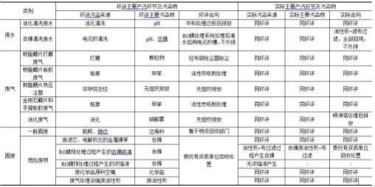

1

三、排污信息
表 8-3 污染物排放清单一览表

类别 | 污染物名称 | 现有项目排放量  (t/a) | 扩建项目排放量  (t/a) | 以新带老消减量  (t/a) | 扩建后项目总排放量  (t/a) | 扩建前后项目增减量  (t/a)
废水 | 废水量 | 791 | 648 | / | 1439 | +648
 | COD | 0.3164 | 0.23 | / | 0.5464 | +0.23
 | 氨氮 | 0.028 | 0.02 | / | 0.048 | +0.02
废气 | 甲苯 | 0.0655 | 0.041 | -0.0525 | 0.054 | -0.0115
 | 颗粒物 | 0.03064 | 0.00096 | / | 0.0316 | +0.00096
固废 | 生活垃圾 | 0 | 0 | / | 0 | /
 | 一般固废 | 0 | 0 | / | 0 | /
 | 危险固废 | 0 | 0 | / | 0 | /

2

四、防治污染设施的建设和运行情况
1．废气污染治理设施正常运行情况

污染治理设施许可编  号 | 污染治理设施名称 | 污染治理设施工艺 | 运行情况
TA001 | 酸碱废气净化设施 | 喷淋塔中和工艺 | 正常运行

2．废水污染治理设施，正常运行情况
污染治理设施许可  编号 | 污染治理设施名称 | 污染治理设施工艺 | 运行情况
TW001 | 酸碱废水 | 中和处理工艺 | 正常运行
TW002 | 化粪池 | 三级化粪池 | 正常运行
TW003 | 重金属废水-含镍废水 | 活性炭+滤布 | 不外排，正常运行

四、建设项目环境影响评价及其他环境保护行政许可情况
1．环评批复
2．验收意见

厦门致力金刚石科技股份有限公司 2024 年8 月28 日

